Report di Business Intelligence
Olist Store — Analisi Ordini, Ricavi e Rating
Relazione tecnica di progetto — Power BI
Esercitazione finale di modulo

1. Introduzione e Scenario
Olist Store è una piattaforma di e-commerce brasiliana che consente a diversi seller (venditori) di proporre i propri prodotti ai mercati brasiliani. Il dataset pubblico e anonimizzato utilizzato in questo progetto espone gli ordini di vendita registrati tra il 2016 e il 2018, permettendo di analizzarli rispetto a diverse dimensioni: cliente, prodotto, status dell'ordine e valutazione (rating) ricevuta.
L'obiettivo del progetto è stato sviluppare un report di Business Intelligence in Power BI in grado di rispondere a tre esigenze di analisi principali, richieste dalla traccia dell'esercitazione:
- Analizzare l'andamento degli ordini nel tempo, per stato dell'ordine e per stato geografico del cliente;
- Analizzare l'andamento dei ricavi nel tempo, con le stesse dimensioni di filtro;
- Analizzare la distribuzione del rating (valutazione) lasciato dai clienti, approfondendo per area geografica e per categoria di prodotto.
Il report finale è organizzato in 5 pagine interattive, collegate tra loro tramite un menu di navigazione e funzionalità di drill-through, e costruito seguendo le best practice di modellazione dati condivise durante il corso.

2. Preparazione dei Dati

2.1 Riduzione del volume del dataset
Il dataset originale fornito conteneva 9 tabelle. Come prima best practice, il volume dei dati è stato ridotto importando in Power BI esclusivamente le 5 tabelle strettamente necessarie alle analisi richieste dalla traccia, escludendo le tabelle non pertinenti (geolocation, order_payments, sellers, product_category_name_translation).
Le tabelle importate sono state:
- olist_orders_dataset — tabella centrale, contiene gli ordini e il loro stato (order_status)
- olist_order_items_dataset — righe di dettaglio di ogni ordine (prodotto, prezzo, costo di spedizione)
- olist_products_dataset — anagrafica prodotti e relativa categoria
- olist_order_reviews_dataset — recensioni e punteggio (review_score) lasciato dai clienti
- olist_customers_dataset — anagrafica clienti, incluso lo stato geografico (customer_state)

2.2 Modellazione dati — Star Schema
I dati grezzi sono stati ristrutturati secondo un modello a stella (star schema), con la tabella olist_orders_dataset come tabella centrale collegata alle altre tramite chiavi univoche:
- olist_orders_dataset ↔ olist_customers_dataset tramite customer_id
- olist_orders_dataset ↔ olist_order_items_dataset tramite order_id
- olist_order_items_dataset ↔ olist_products_dataset tramite product_id
- olist_orders_dataset ↔ olist_order_reviews_dataset tramite order_id
Una precisazione sul modello: la tabella olist_products_dataset non è collegata direttamente a olist_orders_dataset, ma indirettamente tramite olist_order_items_dataset, che funge da tabella "ponte". Questo è corretto e coerente con la logica del dominio: un ordine può contenere più prodotti diversi (più righe in order_items), quindi il legame naturale è "un ordine ha più righe d'ordine, ogni riga d'ordine è associata a un prodotto".
Nota tecnica — Direzione del filtro incrociato
Durante la costruzione dell'analisi del rating per categoria di prodotto è emerso che la misura "Rating Medio" non rispondeva correttamente al filtro sulla categoria prodotto: mostrava sempre la media generale (4,09) invece di variare per categoria. La causa era la direzione del filtro incrociato tra olist_order_items_dataset e olist_orders_dataset, impostata su "Singola", che impediva la propagazione del filtro lungo la catena reviews → orders → order_items → products. Il problema è stato risolto impostando la direzione del filtro incrociato su "Entrambe" (Both).

2.3 Dimensione Calendario
È stata creata, tramite codice DAX, una dimensione Calendario contenente una riga per ogni giorno dal 1 gennaio 2016 al 31 dicembre 2018 (periodo coperto dal dataset), arricchita con colonne calcolate per Anno, Mese, NumeroMese e AnnoMese. La tabella è stata contrassegnata come "tabella data" ufficiale del modello, condizione necessaria per l'utilizzo delle funzioni di Time Intelligence di DAX (confronto con l'anno precedente, variazione percentuale).
Calendario = ADDCOLUMNS(CALENDAR(DATE(2016,1,1), DATE(2018,12,31)),
"Anno", YEAR([Date]), "NumeroMese", MONTH([Date]),
"Mese", FORMAT([Date], "MMMM"), "AnnoMese", FORMAT([Date], "YYYY-MM"))
Nota tecnica — Incompatibilità data/ora nella relazione temporale
La relazione tra la dimensione Calendario e la tabella olist_orders_dataset inizialmente non funzionava: la maggior parte degli ordini risultava con mese "(Vuoto)". La causa era che il campo order_purchase_timestamp conteneva data e ora insieme (es. "04/09/2017 21:15:19"), incompatibile con la colonna Date del Calendario, che contiene solo la data. È stata creata una colonna calcolata DataOrdine con la formula DATEVALUE(FORMAT(...)) per estrarre la sola data, e la relazione è stata ricostruita usando questa nuova colonna al posto dell'originale.

Ordinamento cronologico: la colonna "Mese" (testuale, es. "gennaio") veniva ordinata alfabeticamente da Power BI anziché cronologicamente. È stata impostata la funzione "Ordina per colonna", usando NumeroMese come riferimento, per garantire l'ordine cronologico corretto in tutti i grafici che utilizzano il campo Mese.

3. Misure DAX
Per rispondere agli obiettivi di analisi richiesti sono state create 7 misure DAX, riportate di seguito con il relativo riferimento alla richiesta della traccia che soddisfano.

3.1 Numero Ordini
Numero Ordini = DISTINCTCOUNT(olist_order_items_dataset[order_item_id])
Risponde al punto 1 della traccia ("andamento degli ordini nel tempo"). Conta gli ordini utilizzando il campo order_item_id, come specificato esplicitamente dalla traccia.

3.2 Ricavi Totali
Ricavi Totali = SUMX(olist_order_items_dataset, olist_order_items_dataset[price] + olist_order_items_dataset[freight_value])
Risponde al punto 2 della traccia ("andamento dei ricavi nel tempo"). Calcola il ricavo di ogni transazione come somma di prezzo di vendita (price) e costo di spedizione (freight_value), esattamente come richiesto.

3.3 Numero Ordini Anno Precedente
Numero Ordini Anno Precedente = CALCULATE([Numero Ordini], SAMEPERIODLASTYEAR('Calendario'[Date]))
Risponde alla richiesta di "confrontare i risultati con quelli dell'anno precedente". Sfrutta la dimensione Calendario per calcolare automaticamente il valore dello stesso periodo dell'anno precedente.

3.4 Ricavi Anno Precedente
Ricavi Anno Precedente = CALCULATE([Ricavi Totali], SAMEPERIODLASTYEAR('Calendario'[Date]))
Stessa logica della misura precedente, applicata ai ricavi.

3.5 Variazione % Ordini
Variazione % Ordini = DIVIDE([Numero Ordini] - [Numero Ordini Anno Precedente], [Numero Ordini Anno Precedente])
Risponde alla richiesta di "visualizzare la variazione percentuale mese per mese" per gli ordini. Formattata come percentuale.

3.6 Variazione % Ricavi
Variazione % Ricavi = DIVIDE([Ricavi Totali] - [Ricavi Anno Precedente], [Ricavi Anno Precedente])
Stessa logica, applicata ai ricavi. Formattata come percentuale.

3.7 Rating Medio
Rating Medio = AVERAGE(olist_order_reviews_dataset[review_score])
Risponde al punto 3 della traccia ("distribuzione del rating"), utilizzando il campo review_score come indicato.

4. Struttura del Report
Il report è organizzato in 5 pagine, raggiungibili tramite un menu di navigazione verticale presente su ogni pagina (Strumento di navigazione della pagina), che garantisce un'esperienza utente coerente in tutto il report.

4.1 Pagina "Andamento Ordini"
Grafico a colonne che mostra il Numero Ordini mese per mese, affiancato al Numero Ordini Anno Precedente per un confronto visivo diretto. Il tooltip al passaggio del mouse mostra anche la Variazione % Ordini. La pagina include tre filtri (slicer):
- order_status — stato dell'ordine (approved, canceled, delivered, ecc.)
- Anno — per selezionare l'anno di riferimento
- customer_state — stato geografico del cliente
Questa pagina risponde integralmente al punto 1 della traccia e al relativo Tip tecnico.
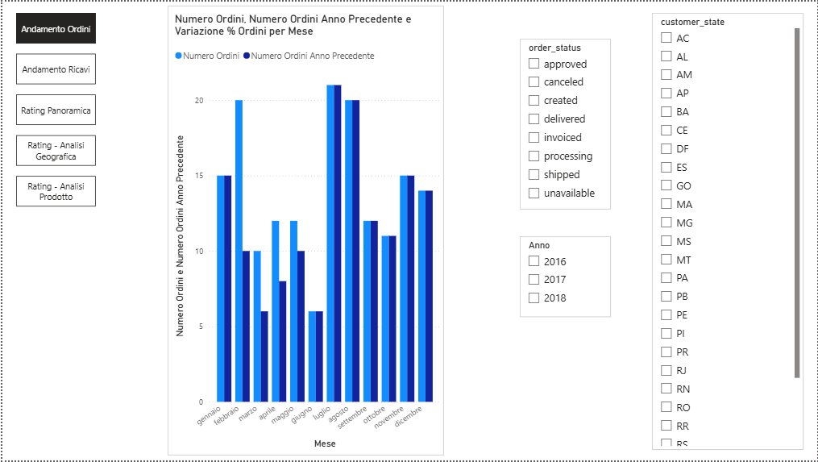
Fig. 1 — Pagina "Andamento Ordini"

4.2 Pagina "Andamento Ricavi"
Stessa struttura della pagina precedente, con le misure Ricavi Totali e Ricavi Anno Precedente al posto degli ordini, e tooltip con Variazione % Ricavi. Stessi tre filtri (order_status, Anno, customer_state). Risponde integralmente al punto 2 della traccia.
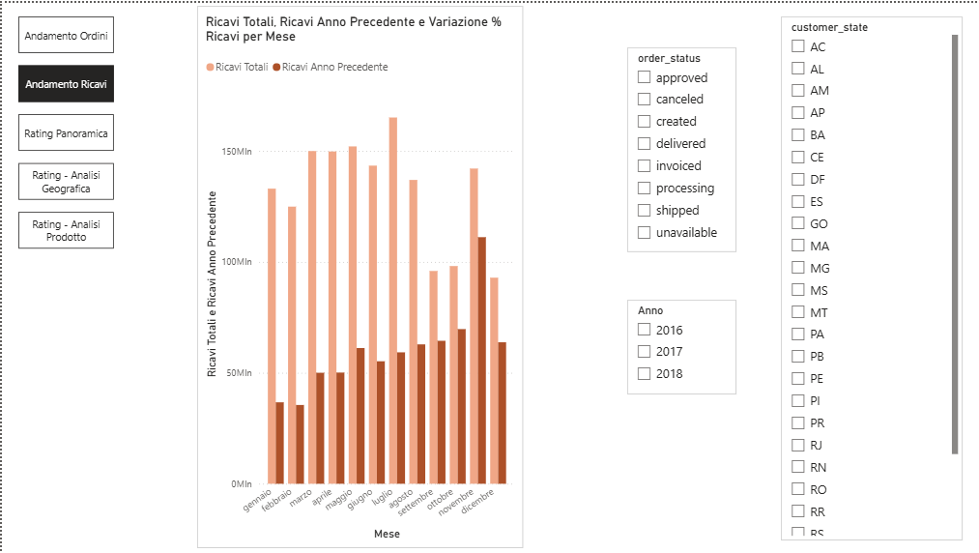
Fig. 2 — Pagina "Andamento Ricavi"

4.3 Pagina "Rating Panoramica"
Grafico a colonne che mostra la distribuzione dei voti (da 1 a 5) lasciati dai clienti, basata sul conteggio delle recensioni per ciascun punteggio (review_score). Questa pagina è anche la destinazione del drill-through impostato dalla pagina "Rating - Analisi Prodotto" (vedi paragrafo 5).
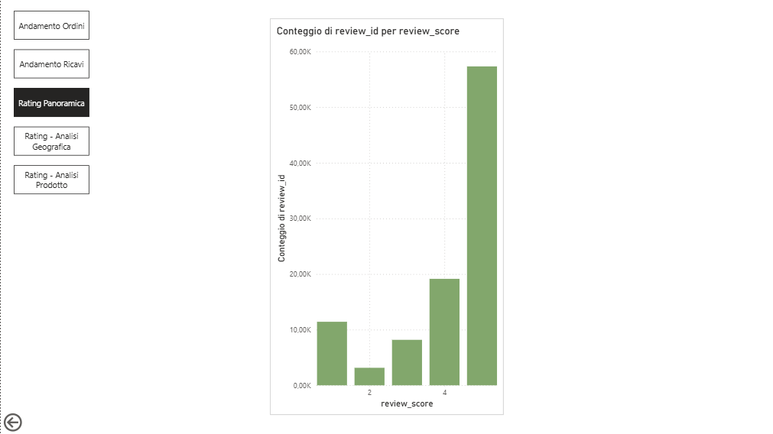
Fig. 3 — Pagina "Rating Panoramica"

4.4 Pagina "Rating - Analisi Geografica"
Grafico a barre orizzontali che mostra il Rating Medio per ciascuno stato brasiliano (customer_state), a titolo di arricchimento del report come richiesto dalla best practice n. 6.
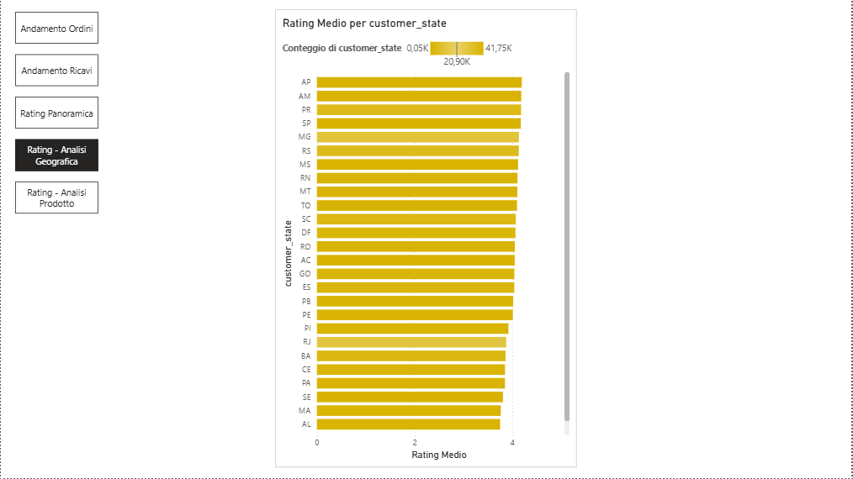
Fig. 4 — Pagina "Rating - Analisi Geografica"

4.5 Pagina "Rating - Analisi Prodotto"
Grafico a barre orizzontali che mostra il Rating Medio per ciascuna categoria di prodotto (product_category_name). Le categorie sono mostrate tutte, senza filtri di riduzione (es. "Top N"), scelta motivata nel paragrafo 6.2, con conseguente presenza di una barra di scorrimento verticale data l'elevata numerosità delle categorie.
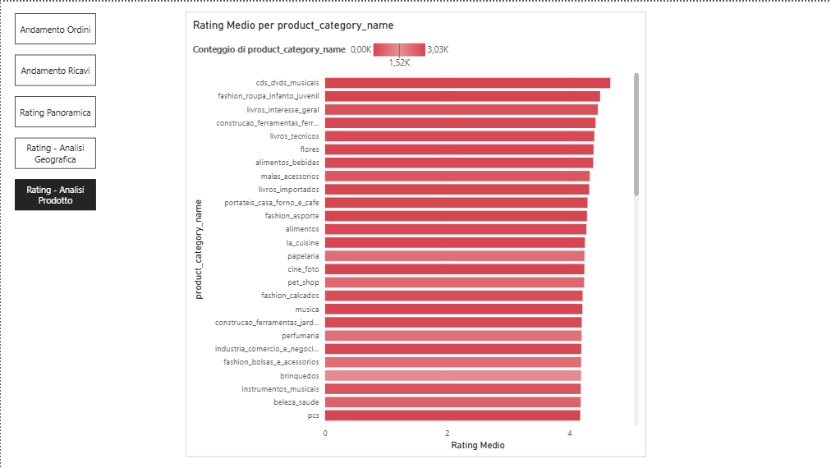
Fig. 5 — Pagina "Rating - Analisi Prodotto"

5. Progettazione UX

5.1 Navigazione tra pagine
È stato aggiunto un menu di navigazione verticale, presente su tutte e 5 le pagine del report, che permette all'utente di spostarsi rapidamente tra le diverse sezioni di analisi senza dover usare le linguette in basso.

5.2 Tooltip personalizzati
Sui grafici di Andamento Ordini e Andamento Ricavi sono stati aggiunti tooltip personalizzati che mostrano, oltre al valore principale, anche la variazione percentuale rispetto all'anno precedente — informazione utile che altrimenti richiederebbe all'utente di consultare due grafici separati.

5.3 Drill-through
È stato implementato un collegamento di drill-through dal grafico "Rating Medio per Categoria Prodotto" (pagina Analisi Prodotto) verso la pagina "Rating Panoramica", filtrato sul campo product_category_name. Cliccando con il tasto destro su una barra del grafico prodotto e selezionando "Drill through", l'utente viene condotto alla pagina di dettaglio, che mostra la distribuzione dei voti (1-5) limitata alla sola categoria selezionata. Un pulsante "Indietro", generato automaticamente da Power BI, consente di tornare alla pagina di origine. Questa funzionalità risponde esplicitamente alla best practice n. 5 della traccia ("drill-through per esporre maggiori livelli di dettaglio rispetto a certe aggregazioni").

6. Insights e Raccomandazioni
Oltre alla costruzione tecnica del report, dall'esplorazione dei dati sono emerse alcune osservazioni che possono essere di interesse per il cliente Olist:

6.1 Distribuzione del rating fortemente polarizzata
La distribuzione dei voti mostra una netta prevalenza di valutazioni alte: la maggior parte delle recensioni si concentra sul voto 5, seguito a distanza dal voto 4, mentre i voti intermedi (2 e 3) sono relativamente rari. Questo è un segnale complessivamente positivo sulla soddisfazione dei clienti, ma suggerisce anche che, quando un cliente è insoddisfatto, tende a esprimere un voto molto basso (1) piuttosto che una valutazione intermedia — un pattern tipico delle recensioni online, utile da monitorare per intercettare rapidamente le esperienze negative.

6.2 Rating omogeneo tra stati e categorie, con eccezioni da approfondire
Il rating medio si mantiene sostanzialmente omogeneo sia tra i diversi stati geografici sia tra le diverse categorie di prodotto, attestandosi generalmente tra 3,5 e 4,2. Tuttavia, scorrendo l'elenco completo delle categorie di prodotto (mostrate tutte, senza limitazioni, per rispettare fedelmente la richiesta della traccia), emergono alcune categorie con rating medio significativamente più basso, fino a 2,50. Si raccomanda al cliente di approfondire nello specifico queste categorie outlier per individuare eventuali criticità di qualità, spedizione o descrizione del prodotto.

6.3 Stagionalità degli ordini
L'andamento mensile degli ordini e dei ricavi mostra una chiara stagionalità, con picchi in corrispondenza di alcuni mesi specifici. Si raccomanda al cliente di utilizzare questa informazione per pianificare in anticipo la gestione delle scorte e della logistica nei periodi di picco, e per orientare eventuali campagne promozionali nei mesi più deboli.

6.4 Utilizzo consigliato del report
Il report è stato progettato per essere esplorato in autonomia dal cliente grazie ai filtri su stato ordine, anno e area geografica: si raccomanda di partire dalla vista d'insieme (pagine Andamento Ordini/Ricavi) e utilizzare il drill-through sulla pagina Rating - Analisi Prodotto per approfondire le categorie di prodotto che destano più attenzione.

7. Conclusioni
Il report sviluppato risponde a tutti i punti richiesti dalla traccia dell'esercitazione:
- Andamento degli ordini nel tempo, per stato ordine e stato geografico, con confronto anno su anno e variazione percentuale;
- Andamento dei ricavi nel tempo, con la stessa struttura di analisi;
- Distribuzione del rating, arricchita da un'analisi sia per area geografica sia per categoria di prodotto (il punto 6 delle best practice richiedeva l'una e/o l'altra: sono state realizzate entrambe);
- Riduzione del volume del dataset alle sole tabelle necessarie;
- Ristrutturazione dei dati in uno star schema;
- Utilizzo di una dimensione calendario dedicata;
- Un layout curato e una progettazione UX che include navigazione tra pagine, tooltip personalizzati e drill-through.
Nel corso dello sviluppo sono stati incontrati e risolti due problemi tecnici non banali, documentati nei riquadri dedicati (paragrafi 2.2 e 2.3): l'incompatibilità del formato data/ora nella relazione con la dimensione Calendario, e la direzione del filtro incrociato che impediva la corretta propagazione dei filtri tra la tabella delle recensioni e quella dei prodotti. La loro risoluzione ha richiesto un'analisi approfondita del modello dati e ha rappresentato un'occasione di apprendimento sul funzionamento interno delle relazioni in Power BI.

